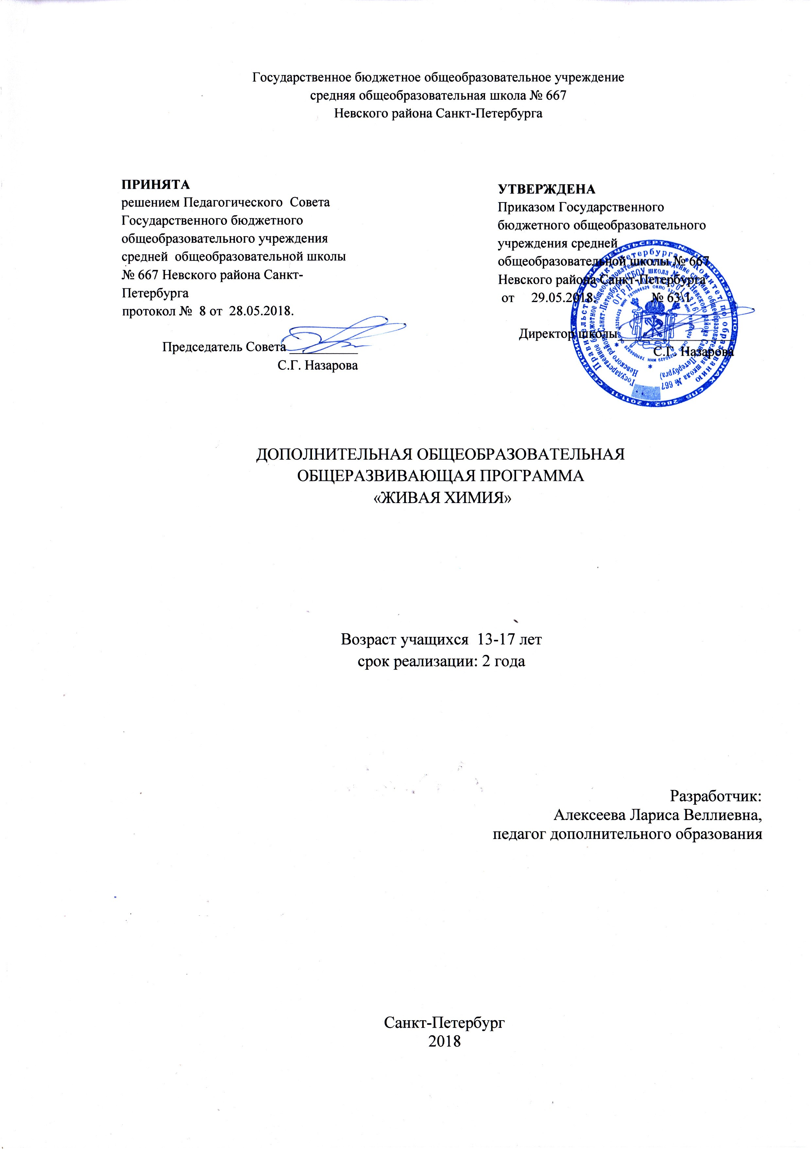

Пояснительная записка
«Живая химия» - программа естественнонаучной направленности, по уровню освоения – базовая.
Программа разработана с учетом требований нормативно-правовых актов
 | Нормативные акты
Основные характеристики программ | Федеральный закон от 29.12.2012 N 273-ФЗ «Об образовании в Российской Федерации» (далее - Федеральный закон N 273) (ст. 2, ст. 12, ст. 75)
Порядок проектирования | Федеральный закон N 273-ФЗ (ст. 12, ст. 47, ст. 75)
Условия реализации | Федеральный закон N 273-ФЗ (п. 1, 2, 3, 9 ст. 13; п. 1, 5, 6 ст. 14; ст. 15; ст. 16; ст. 33, ст. 34, ст. 75), СанПиН 2.4.4.3172-14 «Санитарно-эпидемиологические требования к устройству, содержанию и организации режима работы образовательных организаций дополнительного образования детей» (Постановление Главного государственного санитарного врача Российской Федерации от 4 июля 2014 г. N 41)
Содержание программ | Федеральный закон N 273-ФЗ (п. 9, 22, 25 ст. 2; п. 5 ст. 12; п. 1, п. 4 ст. 75), Приказ Министерства образования и науки Российской Федерации (Минобрнауки России) от 29 августа 2013 г. N 1008 «Порядок организации и осуществления образовательной деятельности по дополнительным общеобразовательным программам»; Концепция развития дополнительного образования детей/распоряжение Правительства РФ от 4 сентября 2014 г. N 1726-р
Организация образовательного процесса | Федеральный закон N 273-ФЗ (ст. 15, ст. 16, ст. 17; ст. 75) Приказ Министерства образования и науки Российской Федерации (Минобрнауки России) от 29 августа 2013 г. N 1008 «Порядок организации и осуществления образовательной деятельности по дополнительным общеобразовательным программам»; СанПиН 2.4.4.3172-14 «Санитарно-эпидемиологические требования к устройству, содержанию и организации режима работы образовательных организаций дополнительного образования детей» (Постановление Главного государственного санитарного врача Российской Федерации от 4 июля 2014 г. N 41)

Химическое образование занимало и занимает одно из ведущих мест в системе общего образования, что определяется безусловной практической значимостью химии, ее возможностями в познании основных методов изучения природы, фундаментальных научных теорий и закономерностей.
Предлагаемая образовательная программа определяется запросом со стороны детей и их родителей в обучении решению экспериментальных и практических задач по органической и биологической химии. В процессе освоения программы учащиеся совершенствуют практические умения, способность ориентироваться в мире разнообразных химических материалов, осознают практическую ценность химических знаний, их общекультурное значение для образованного человека. Решение практических задач занимает важное место в изучении основ химической науки. В этом процессе происходит более глубокое и полное усвоение учебного материала, вырабатываются навыки практического применения имеющихся знаний, развиваются способности к самостоятельной работе, происходит формирование умения логически мыслить, использовать приемы анализа и синтеза, находить взаимосвязь между объектами и явлениями. В этом отношении умение решать экспериментальные задачи является необходимым компонентом при изучении науки.
Актуальность программы обусловлена недостаточной прикладной направленностью базового курса химии 8-11 классов средней школы. Бурное развитие производства лекарств, пищевых добавок и товаров бытовой химии, ежедневно используемых в повседневной жизни человека, требуют от подрастающего поколения обладания обширными знаниями в области химии, а также необходимостью предоставить подростку условия для самовыражения и самореализации, необходимость признания со стороны сверстников и значимого окружения, эмоциональной поддержки и внимания со стороны родителей и взрослых. Актуальным курс делает его практическая направленность. Содержание курса позволяет ученику любого уровня включиться в учебно-познавательный процесс на любом этапе деятельности.
Отличительная особенность программы заключается в предоставлении учащимся возможности не только в теории, но и на практике овладеть знаниями в области прикладной органической химии, развить когнитивные способности, расширить свой творческий потенциал, удовлетворить познавательный интерес в области медицины и естественных наук. Программа направлена на развитие у детей исследовательской активности, нацеленной на изучение объектов живой и неживой природы и взаимосвязей между ними
Адресат программы
В объединение «Живая химия» принимаются все желающие учащиеся 13-17 лет, вне зависимости от уровня знаний в предметной области «Химия» и мотивированные на занятия в объединении.
Объем и срок реализации программы
Программа рассчитана на 2 года обучения, 432 часов. 1 год -216 часа (2 раза в неделю по 3 часа), 2 год -216 часов (2 раза в неделю по 3 часа).
Уровень освоения программы – базовый и предусматривает освоение прогнозируемых результатов программы, презентацию результатов на уровне района, города; участие в районных и городских мероприятиях; наличие призеров и победителей в районных конкурсных мероприятиях.

Цель программы :
Создание организационных и педагогических условий для формирования у учащихся глубокого и устойчивого интереса к миру органических веществ и химических превращений, приобретение необходимых практических умений и навыков по лабораторной технике; создание условий для раскрытия роли органической химии как интегрирующей науки естественного цикла, имеющей огромное прикладное и валеологическое значение.

Задачи:

Образовательные:
- закрепление и расширение знаний, полученных в школе, их систематизация;
- формирование навыков и умений научно-исследовательской деятельности;
- формирование у учащихся навыков безопасного и грамотного обращения с органическими веществами;
- формирование практических умений и навыков разработки и выполнения химического эксперимента;
- продолжить развитие познавательной активности, самостоятельности, настойчивости в достижении цели, креативных способностей учащихся;
- формирование коммуникативных умений;
- формирование презентационных умений и навыков;
- на примере химического материала начать развитие учебной мотивации школьников на выбор профессии, связанной с органическим синтезом;
- дать возможность учащимся проверить свои способности в естественно-научной образовательной области;
- формирование основных методов решения экспериментальных задач по прикладной органической химии.

Развивающие:
- развитие мотивации личности к творчеству и познанию;
- развитие образного мышления, умения обобщать;
- развитие способности концентрировать внимание;
- развитие исследовательской активности.

Воспитательные:
- пропаганда здорового образа жизни;
- патриотическое воспитание;
- воспитание аккуратности, ответственности, самостоятельности, настойчивости, инициативности;
- повышение коммуникативной культуры;
- формирование социальных ценностных ориентаций;
- формирование интереса к изучаемому предмету, мотивации к выбору будущей профессии;

Условия реализации программы:

Условия набора в коллектив:
В коллектив принимаются все желающие, не имеющие медицинских противопоказаний и мотивированные на занятия в кружке.
Набор производится, начиная с 31 мая до 10 сентября текущего года.
Условия формирования групп:
Программа предназначена для детей от 13-17 лет. Возможны как одновозрастные, так и разновозрастные объединения учащихся. На второй год обучения возможен дополнительный набор учащихся по собеседованию на знание теоретических основ по программе «Органическая химия» и практическому тестированию на владение техникой химического эксперимента.
Списочный состав объединения комплектуется в соответствии с технологическим регламентом: объединение 1 года обучения - не менее 15 человек, 2 года обучения - не менее 12 человек.

Формы проведения занятий: беседа, обучающее занятие, практическая работа, презентация проекта, тренинг, олимпиада.

Формы организации деятельности:
- фронтальная (учебное занятие, беседа, тренинг);
- групповая (практическая работа, проект);
- индивидуальная (работа с одаренными детьми, конкурсы, тестирование).

Материально-техническое оснащение программы:

- Учебный класс (кабинет химии)
- Лабораторное оборудование:
- коллекции веществ,
- демонстрационные модели молекул и химических производств,
- приборы общего назначения,
- приборы для демонстрации химических опытов,
- лабораторные приборы общего назначения,
- лабораторная посуда для демонстрационных и лабораторных опытов,
- печатные пособия ( таблицы, транспаранты) ,
- видеофильмы,
- наборы химических реактивов.

Планируемые результаты освоения программы:

Предметные:
Получить знания об органических веществах, их свойствах, получении и применении.
Описывать и различать изученные органические химические вещества.
Наблюдать и описывать демонстрируемые и самостоятельно проводимые опыта, химические реакции, протекающие в природе и быту.
Классифицировать изученные химические объекты и явления.
Планировать и проводить химический эксперимент
Оказывать первую помощь при отравлениях, ожогах и других травмах, связанных с веществами и лабораторным оборудованием.
Метапредметные:
Умение организовывать учебное сотрудничество и совместную деятельность с учителем и сверстниками;
Работать индивидуально и в группах: находить общее решение и разрешать конфликты на основе согласования позиций и учета интересов;
Формулировать, аргументировать и отстаивать свое мнение;
Умение оценивать правильность выполнения учебной задачи;
Умение определять цели и задачи деятельности6 выбирать средства реализации и применять их на практике;
Использовать различные источники для получения химической информации.
Личностные:
Воспитание чувства гордости за российскую химическую науку, целеустремленность, гуманизм;
Умение управлять своей познавательной деятельностью;
Готовность к осознанному выбору своей образовательной траекторией.

УЧЕБНЫЙ ПЛАН
дополнительной общеобразовательной общеразвивающей программы
«Живая химия»
1 год обучения

№ п/п | Раздел, тема | Количество часов |  |  | Формы контроля
№ п/п | Раздел, тема | Всего | Теоретические  занятия | Практические  занятия | Формы контроля
1 | Вводное занятие | 3 | 3 | 0 | беседа
2 | Творцы химической науки | 10 | 6 | 4 | Опрос, тестирование
3 | С самого начала… | 32 | 6 | 26 | Диалог, тестирование, освоение навыков практической деятельности
4 | Как взаимодействуют органические молекулы. | 6 | 4 | 2 | Диалог, наблюдение, анализ педагога, освоение навыков практической деятельности
5 | Химия углерода вокруг нас. | 152 | 37 | 115 | беседа
6 | Прошу к столу. | 10 | 5 | 5 | Наблюдение, опрос
7 | Итоговое занятие | 3 | 3 | 0 | тестирование
 | Итого : | 216 | 64 | 152

УЧЕБНЫЙ ПЛАН
Дополнительной общеобразовательной общеразвивающей программы
«Живая химия»
2 год обучения

№ п/п | Раздел, тема | Количество часов |  |  | Формы контроля
№ п/п | Раздел, тема | Всего | Теория | Практика | Формы контроля
1 | Вводное занятие | 3 | 3 | 0
2 | Творцы химической науки. | 10 | 6 | 4 | Анкетирование, беседа, диалог, опрос
3 | Вездесущая органическая химия | 108 | 33 | 75 | Наблюдение  , беседа, диалог, опрос, освоение навыков практической деятельности
4 | Химия всего живого | 92 | 27 | 65 | Беседа, диалог, опрос, освоение навыков практической деятельности
5 | Итоговое занятие | 3 | 3 | 0 | тестирование
 | Итого : | 216 | 72 | 144

КАЛЕНДАРНЫЙ УЧЕБНЫЙ ГРАФИК
дополнительной общеобразовательной общеразвивающей программы
«Живая химия» на 2018-2019 учебный год
Нормативная база
- Федеральный закон «Об образовании в Российской Федерации» от 29 декабря 2012 года № 273-ФЗ
- Устав ГБОУ школы №667 Невского района Санкт-Петербурга
- Календарный учебный график ЦДО ГБОУ школы № 667 Невского района Санкт-Петербурга
- Положение о формах, периодичности, порядке диагностики учащихся по дополнительным общеобразовательным общеразвивающим программам ЦДО школы № 667 Невского района Санкт-Петербурга.

Продолжительность учебного года – 37 недель.
Начало занятий 01.09.2018г.
Окончание занятий 31.05.2019г.
Объем учебных часов для групп 1,2 года обучения

Год обучения | Дата начала занятий | Дата окончания занятий | Количество учебных недель | Количество учебных часов | Режим занятий
1 год | 1 сентября | 31 мая | 37 | 216 | 2 раза по 3 часа

Предъявление результатов обучения:
- Текущая диагностика –декабрь
- Итоговая диагностика – апрель-май
Открытые занятия – апрель
Формы проведения диагностики определены дополнительной общеобразовательной общеразвивающей программой «Живая химия».

Режим работы в период школьных каникул:
Занятия проводятся по утвержденному временному расписанию, составленному на период каникул в форме сборных творческих групп.

содержание программы 1 года обучения

ТЕМА 1. Вводное занятие. 3 часа практика.
ТЕМА 2. Творцы химической науки 10 ч.
Творец теории химического строения (Александр Михайлович Бутлеров)
«Нефть - не топливо. Топить можно и ассигнациями» (Дмитрий Иванович Менделеев). Он открыл “карбюрированный водород (Майкл Фарадей). Сон в руку (Фридрих Август Кекуле).
ТЕМА3. С самого начала… 32 ч.
- Наука, которая создала свой предмет. 18ч
Химия углерода. Неуловимая жизненная сила. Всего два элемента. Почему их так много? Имена органических соединений.
- Путь к разгадке – теория строения. 15 ч
От химических связей к химическому строению. Уникальные свойства углеродного каркаса. Как рисуют органическую молекулу. “Химия в пространстве”, или как рисуют органическую молекулу.

ТЕМА 4. Как взаимодействуют органические молекулы. 6 ч.
Комплексы «гость-хозяин» и «молекулы-осьминоги». Если в молекуле угроводорода двойная связь.

ТЕМА 5. Химия углерода вокруг нас. 152 ч.
- Дети «черного золота» 12ч.
Ядовитый напиток. Масло голландских алхимиков. Этилен в овощехранилищах. Откуда взялись циклоалканы.
- Загадка бензола. 12ч.
Загадка бензола. Бензол и его царство. Случайное откратие Майкла Фарадея. Превращение ароматического кольца.
- Тема 3. Такая разная гидроксильная группа. 12ч.
Ядовитый напиток. Клин клином … Спирты, ацетон и другие…
- Тема 4. Эфиры простые ….12ч.
Эпоксидный клей. Краун-эфиры. «Контейнерные» лекарственные препараты.
- Тема 5. Не все, что кислое – уксус. 12ч.
Старые знакомые - органические кислоты.
Кислота из муравьев. Ледяная кислота.
- Узнаваемые по запаху. 9ч.
Амины. Уротропин
- Химические портреты алициклов. 15ч.
Молекулы под напряжением. Природные алициклы. Рукотворные углеродные циклы. Терпены.
- Эфиры сложные… , или по следам героев Жюля Верна. 12 ч.
Эфиры сложные … Пленники «Таинственного острова» «Гремучий студень» Нобеля. «Хвойное масло»
- Запах, цвет, структура. 12 ч.
Запах, цвет, структура. Васильковая роза и розовый василек. Зеленая душа листвы. Двуликие создания.
- «Сладкие родственники» 12 ч.
«Сладкие родственники». Кто самый сладкий? «Мед если есть, то его сразу нет» Чем сладкое лучше жирного.
- Такие жизненные гетероциклы 15 ч.
Такие жизненные гетероциклы. Два цикла в одной упряжке. Средство от головной боли и яд, убивающий лошадь. Слаще сахара. Самые горькие.
- Углерод + ….. 18 ч.
Элементоорганические молекулы. От поливинилхлорида до памятников. Боевое отравляющее вещество. Органические производные «лунного камня» и «земного элемента»
ТЕМА 6. Прошу к столу. 10 ч.
Органическая химия – твоя будущая профессия. Где работают химики-органики. Стратегия органического синтеза или “сотворение органической молекулы” Что может «искусcтвенный интеллект» или немного об экспертных системах химии.
ТЕМА 7. ИТОГОВОЕ ЗАНЯТИЕ. 3 часа

содержание программы 2 года обучения

ТЕМА 1. Вводное занятие 3 часа
ТЕМА 2. Творцы химической науки 10 ч.
Реактив имени русского химика (Лев Александрович Чугаев). Кианол или бензидам? (Николай Николаевич Зимин). От глицерина до синильной кислоты (Карл Вильгельм Шееле). Княжеское изобретение (Петр Романович Багратион).

ТЕМА 3. Вездесущая органическая химия 108 ч.
- Тема 1.Волшебное слово «катализ» 9ч
Огниво Дёберейнера. Корабль в бутылке. “Умные катализаторы”.
- Гиганты органического мира – полимеры. 21 ч.
Может ли стекло быть органическим? Что такое полимеризация и как она происходит? Полиэтилен и его семейство. Самый стойкий, самый прочный (тефлон). Волшебная резинка. «Дурацкая замазка». Шелк из промокашки.
- Пестицид – это не ругательство. 3 ч.
Пестицид – это не ругательство.
- Все краски мира. 21 ч.
Живопись глазами химика-органика. Красочные земли. Краски разных времен. О берлинской лазури и вкладе химиков
в создание новых красок. Краски и шляпки. Светящиеся краски. Пурпур, индиго, кошанель …. Не только для красоты.
- Яды и противоядия: с древности до наших времен. 18 ч.
Как это было? Наука о противоядиях. Самая чувствительная реакция. Портрет героя. Внутри черного ящика. Как действует противоядие.
- Арсенал Мойдодыра. 21 ч.
Искусство украшать. “Да здравстует мыло душистое”. Кое-что о шампунях. Зубные пасты от “А” до “Я”. “В человеке должно быть все прекрасно”.
- О, эти волшебные ароматы. 15 ч.
О, эти волшебные ароматы. Эфирный мир. Как химики работают с запахами. Композиторы духов.

ТЕМА 4. Химия всего живого. 92 ч.
- Мельчайшая единица живого. 12 ч.
Живое и неживое. Молекулы, из которых мы состоим. От молекулы к клеткам. Клетка как химический реактор.
- Азбука живой материи. Белки. 18 ч.
Биологические «бусы»: шарики и нити. Биологические «бусы»: шарики и нити. Спирали и слои (за что Сенгер получил Нобелевские премии). Почему белки боятся тепла. Для чего в гемоглобине железо. Медная кровь.
- Биологическое топливо. Жиры. 9 ч.
Чет или нечет. Маргариновая кислота – ошибка Шеврёля. Почему верблюды выносливы.
- Полезное и приятное. 9 ч.
Витамины
- Ферменты - на все руки мастера. 9 ч.
Не только в дрожжах. Как устроен и работает фермент. По примеру природы.
- Жизнь и энергия. 21 ч.
Что написано на пакете с молоком. Главная станция энергоснабжения. “Питаться” значит “извлекать энергию”. Почему корове повезло больше, чем человеку. Чем дыхание лучше брожения. “Заводы” по производству энергии.
- Хранители наследственной ин формации. 18 ч.
Из истории открытия одного вещества. Нуклеиновая кислота в руках химика. «Сестры-близнецы». Прогулка по хромосоме. Экспрессия генов. Творческий замысел природы и его воплощение.
ТЕМА 5. Итоговое занятие . 3часа.

ОЦЕНОЧНЫЕ И МЕТОДИЧЕСКИЕ МАТЕРИАЛЫ:

Для отслеживания результативности образовательной деятельности по программе проводятся: входной, текущий, промежуточный и итоговый контроль.

Входная диагностика проводится в сентябре с целью выявления первоначального уровня знаний, умений и навыков .
Формы: наблюдение, тестирование.
Текущий контроль отслеживается на занятиях в течение всего учебного года для отслеживания уровня освоения учебного материала программы и развития личностных качеств учащихся
Формы:
-педагогическое наблюдение;
-устный и письменный опрос
-анализ педагога и самоонализ учащихся своей деятельности
Промежуточный контроль предусмотрен 2 раза в год (декабрь, май) с целью выявления уровня освоения программы учащимися и корректировки процесса обучения.
Формы:
-устный и письменный опрос;
-выполнение тестовых заданий;
-игровые занятия;
-викторины и конкурсы;
презентация проекта.

Итоговый контроль проводится в конце обучения по программе.
Формы:
-открытое занятие для педагогов, сверстников, учащихся младших групп и родителей в форме практических работ и презентации проектов, где выпускники демонстрируют практические навыки обращения с лабораторным оборудованием и веществами, знание правил техники безопасности и охраны труда, способов получения и применения разных веществ приобретенные за время обучения по программе;
-анализ участия коллектива и каждого учащегося в групповых проектах, олимпиадах и конкурсах;

Диагностика уровня личностного развития учащихся проводится по следующим параметрам:
- культура речи,
- умение слушать,
- умение выделить главное,
- умение планировать свои действия,
- умение ставить задачи,
- самоконтроль,
- воля,
- выдержка,
- самооценка,
- мотивация,
- социальная адаптация.
Итоги диагностики педагог заносит в информационную карту «Определение уровня развития личностных качеств учащихся», используя следующую шкалу:

Оценки параметров:
Начальный уровень 1 балл
Средний уровень 2 балла
Высокий уровень 3 балла

Уровень:
11-16 баллов начальный уровень
17-27 баллов средний уровень
28-33 балла высокий уровень

МЕТОДИЧЕСКИЕ МАТЕРИАЛЫ:
- Используемые методики, методы и технологии
- Дидактические средства
- Информационные источники

При обучении используются основные методы организации и осуществления учебно-познавательной работы, такие как словесные, наглядные, практические, индуктивные и проблемно-поисковые. Выбор методов (способов) обучения зависит о психофизиологических, возрастных особенностей детей, темы и формы занятий. При этом в процессе обучения все методы реализуются в теснейшей взаимосвязи.
Методика проведения занятий предполагает постоянное создание ситуаций успешности, радости от преодоления трудностей в освоении изучаемого материала.

Основные технологии, используемые при реализации программы:
- здоровьесберегающие ;
- проектная деятельность;
- игровые технологии ;
- технологии коллективного творчества
- технология развития критического мышления для чтения и письма
- педагогические мастерские
- Компьютерных технологий (создания презентаций POWERPOINT по некоторым темам курса, использование CD-дисков по предмету)
Формы контроля:
- Педагогическое наблюдение
- Анализ качества выполнения заданий педагога
- Анализ приобретенных навыков общения
- Устный опрос
- Письменный опрос
- Творческий показ
- Тестирование
- Презентация проекта
- Анализ участия коллектива и каждого учащегося в мероприятии

Формы фиксации результатов:

- Информационная карта «Определение уровня развития личностных качеств учащихся»
- «Карта учета творческих достижений учащихся» (участие в соревнованиях и других мероприятиях)
- Анкета для родителей «Степень удовлетворенности родителей качеством образовательных услуг в объединении»
- Анкета для учащихся «Изучение интереса учащихся к занятиям в объединении»
- Видеозаписи и фотографии презентаций и выступлений

Дидактические средства и информационные источники (УМК)

Литература:
- Внеклассная работа по химии/ Сост. М.Г. Гольдфельд.- М.: Просвещение 1976.
- Войтович В.А. Химия в быту. – М.: Знание, 1980.
- Гроссе Э., Вайсмантель Х. Химия для любознательных. – Л. Химия , 1978.
- Урок окочен – занятия продолжаются: Внеклассная работа по химии./Сост. Э.Г. Золотников, Л.В. Махова, Т.А. Веселова - М.: Просвещение, 1992.
- В.Н.Алексинский Занимательные опыты по химии (2-е издание, исправленное) - М.: Просвещение, 1995.
- Г.И. Штремплер Химия на досуге - М.: Просвещение, 1993.
- А.Х. Гусаков А.А. Лазаренко Учителю химии о внеклассной работе – М.:Просвещение, 1978.
- И.Н. Чертиков П.Н. Жуков Химический Эксперимент. – М.: Просвещение, 1988.
- Леенсон И.А. Занимательная химия. – М.: РОСМЭН, 1999.
- Воскресенский П.И., Неймарк А.М. Основы химического анализа .-М.: Просвещение, 1972.
- Хомченко Г.П., Севастьянова К.И. Практические работы по неорганической химии. –М.: Просвещение, 1976.
- Балаев И.И. Домашний эксперимент по химии.-М.: Просвещение, 1977.
- Грабецкий А.А., Назаров Т.С. Кабинет химии. – М. Просвещение, 1983.

Электронные ресурсы

http://www.en.edu.ru/ – Естественно-научный образовательный портал.
http://www.alhimik.ru/ - АЛХИМИК - ваш помощник, лоцман в море химических веществ и явлений.
http://www.chemistry.narod.ru/ - Мир Химии. Качественные реакции и получение веществ, примеры. Справочные таблицы. Известные ученые - химики.

- Системы средств обучения:

Организационно-педагогические средства:

- дополнительная общеобразовательная общеразвивающая программа «Занимательная химия», поурочные планы, конспекты открытых занятий, проведенные в рамках реализации программы и на конкурсах;
- методические рекомендации для педагогов по проведению практических и лабораторных занятий по химии;
- методические рекомендации для родителей по воспитанию;
- инструкции по охране труда.

- Система средств контроля результативности обучения:
- Диагностические и контрольные материалы (диагностические и информационные карты, анкеты для родителей, задания по темам программы «Занимательная химия»;
- Нормативные материалы по осуществлению групповых и массовых форм работы с учащимися (положения о соревнованиях, конкурсах. фестивалях

СПОСОБЫ И ФОРМЫ ВЫЯВЛЕНИЯ РЕЗУЛЬТАТОВ

- Беседа
- Опрос
- Наблюдение
- Праздничные мероприятия
- Фестивали
- Олимпиады
- Зачеты
- Конкурсы
- Открытые и итоговые занятия
- Диагностика
- Анализ мероприятий
- Диагностические игры
- Анкетирование
- Анализ результатов участия детей в мероприятиях, в социально-значимой деятельности
- Анализ приобретенных навыков общения
- Анализ выполнения программ
- Самооценка учащихся
- Взаимообучение детей

СПОСОБЫ И ФОРМЫ ФИКСАЦИИ РЕЗУЛЬТАТОВ
- Грамоты
- Дипломы
- Журнал
- Анкеты
- Тестирование
- Протоколы диагностик

СПОСОБЫ И ФОРМЫ ПРЕДЪЯВЛЕНИЯ РЕЗУЛЬТАТОВ
- Конкурсы
- Праздники
- Отчеты
- Переводные, итоговые занятие
- Открытые занятия
- Поступление выпускников в профессиональные учреждения по профилю
- Диагностические карты
- Тесты
- Аналитические справки
- Портфолио
- Защита творческих работ

Воспитательная работа и массовые мероприятия

месяц | мероприятия | Место проведения | ответственный

Взаимодействие педагога с родителями

п/п | Формы взаимодействия | Тема

Приложение №1
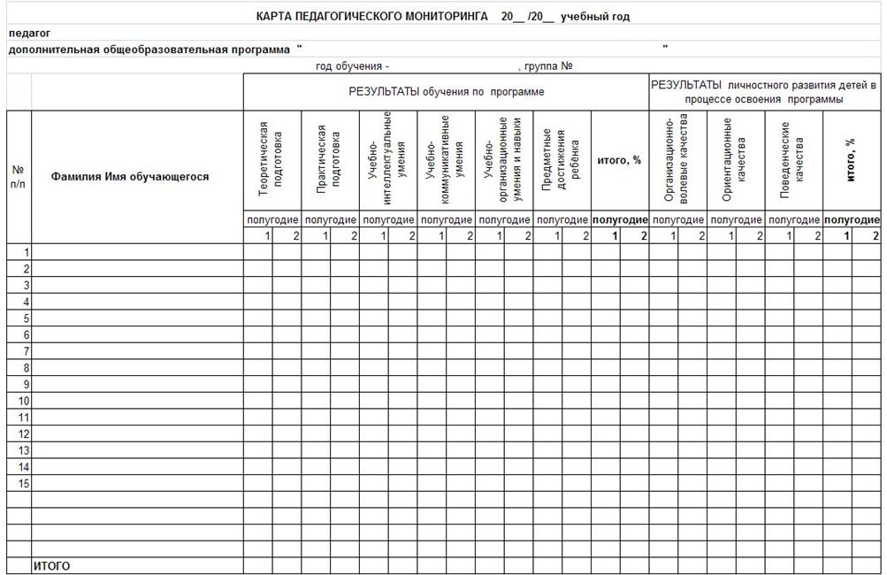

Приложение №2

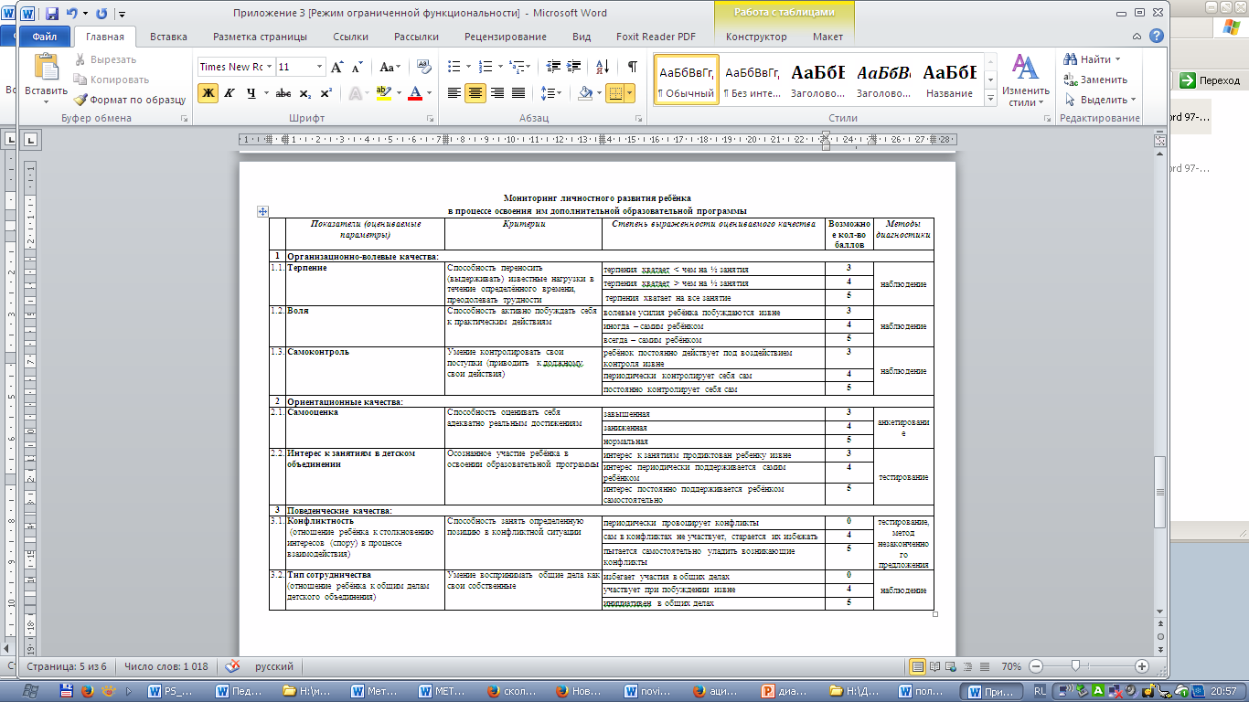

ПРИЛОЖЕНИЕ 3
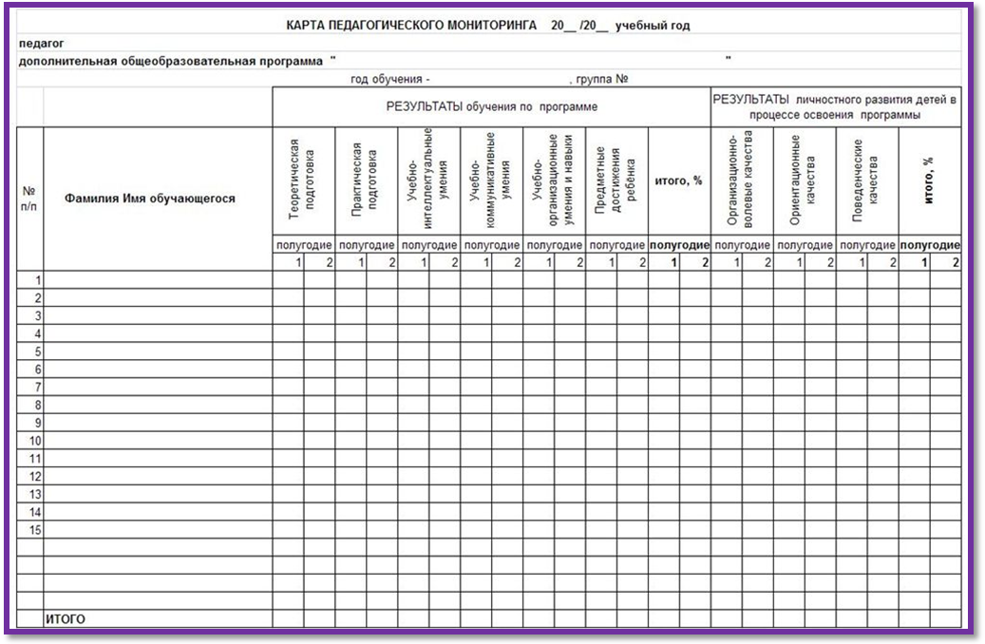

Приложение №4
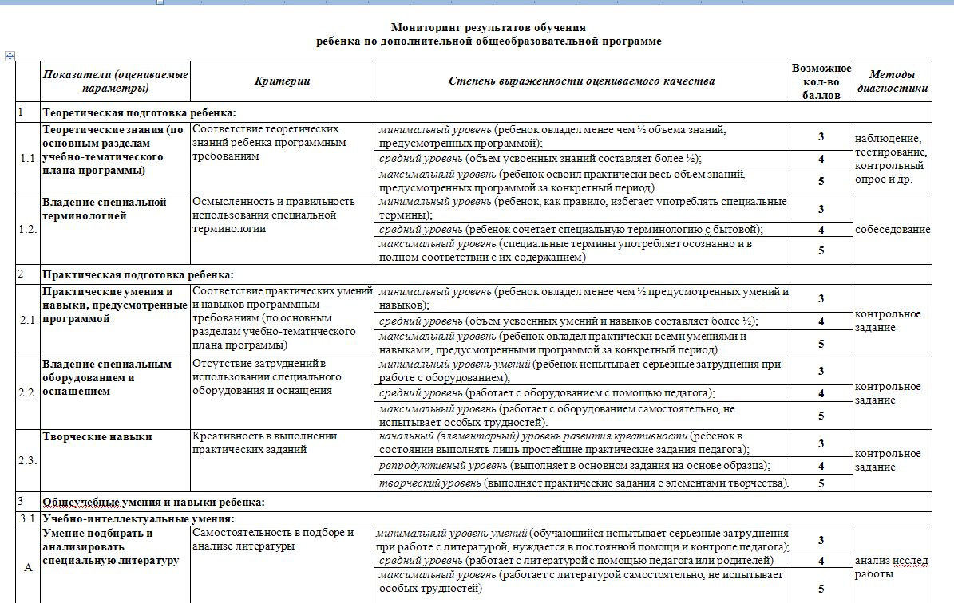

Приложение №5

